Rapport d’intervention

NOM_DU_CLIENT

I - Comparatif avant et après optimisation 2
II - Détails des optimisations effectuées 2
1 - Les images 2
2 - … 2
III - Accessibilité du site 2
IV - Détails de réalisations additionnelles à la demande du client 2
1 - … 2
Annexe 3
Rapport complet de l’audit Lighthouse 3

I - Score Lighthouse

Score Lighthouse avant optimisation
[Insérer ici une capture des scores Lighthouse avant optimisation]
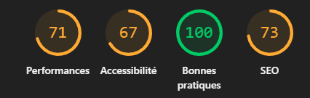

Score : Lighthouse après optimisation
[Insérer ici une capture des scores Lighthouse après optimisation]
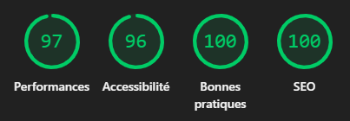

II - Détails des optimisations et interventions effectuées

1 - Les images
Le projet comporte originellement XX images pour un poids total de XX MB. Nous avons effectué les modifications suivantes aux images :
- Conversion du format des images en webp
- Ajout de plusieurs tailles d’images (400px, 800px 1200px)
Après les modifications, le poids total des images est de XX MB, soit un gain de XX %.

2 - …

III - Accessibilité du site

Accessibilité avant optimisation
[Insérer une capture de la page du site avec l’extension Wave avant optimisation]
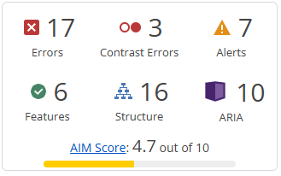

Accessibilité après optimisation
[Insérer une capture de la page du site avec l’extension Wave après optimisation]

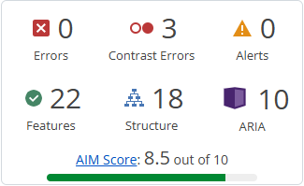

Modifications effectuées
[Lister les modifications faites pour valider l’accessibilité]
- Conversion des images en webp
- Ajour de plusieurs types d’images pour choisir la version la plus adapatée
- Ajout de l'attribut loading lazy pour que le chargement des images n'empêche pas la page de charger
- Ajout de l’attribut defer aux fichiers js pour qu'ils ne ralentissent pas le chargement initial de la page
- Ajout des attributs alt aux images
- Ajout de la balise title
- Ajout de l'attribut lang à la balise HTML
- Liaison des label aux input des formulaires
- Ajout de balise plus sémanantiques (Header, main, footer, section...)
- Correction de l'ordre des titres et remplacer les titres quand ils ne sont pas nécessaires
- Ajout d’une balise meta description
- Ajout des balises meta OpenGraph

IV - Détails de réalisations additionnelles à la demande du client

1 - …

V - Cahier de recette
Détail des fonctionnalités débuggées et de leur statut :

ID | Action | Résultat initial | Résultat attendu | Statut | Remarques et commentaires
1 | Changer de Filtres pour les Images de la galerie | Quand on change de filtre ils ne changent pas de couleur | Le filtre actif doit être doré | Résolu | Oublie de l’ajout de la classe active au changement de filtre
2 | Appuyer sur les boutons précédent et suivant du carrousel | Aucun changement d’image | Changement de l’image au clic sur le bouton | Résolu | Oublie de l’ajout d’un +1 à l’index actuel de l’image

Annexe

Rapport complet de l’audit Lighthouse

